НАО «КАРАГАНДИНСКИЙ ТЕХНИЧЕСКИЙ УНИВЕРСИТЕТ
ИМЕНИ АБЫЛКАСА САГИНОВА»

Кафедра кибербезопасность и искусственный интеллект

ЛАБОРАТОРНАЯ

РАБОТА №5
по дисциплине «Безопасность баз данных»
Тема: Аудит действий пользователей в Microsoft SQL Server с помощью SQL Server Audit.

Принял:
преподаватель Жакина М. М.
_____________________________
(подпись) (дата)
Выполнил:
ст.гр.СИБ-23-8 Касьянов А.А.

Караганда 2026
Цель работы: Изучить механизм SQL Server Audit и научиться:
- добавлять маскировку к новым и создавать аудит сервера;
- создавать аудит базы данных;
- отслеживать действия пользователей;
- фиксировать события входа;
- отслеживать SELECT, INSERT, UPDATE, DELETE;
- анализировать результаты аудита;
- выявлять подозрительную активность
- r9@7ep%th_oPQSts&0^q&519D
Подготовка среды: создайте тестовую базу данных.

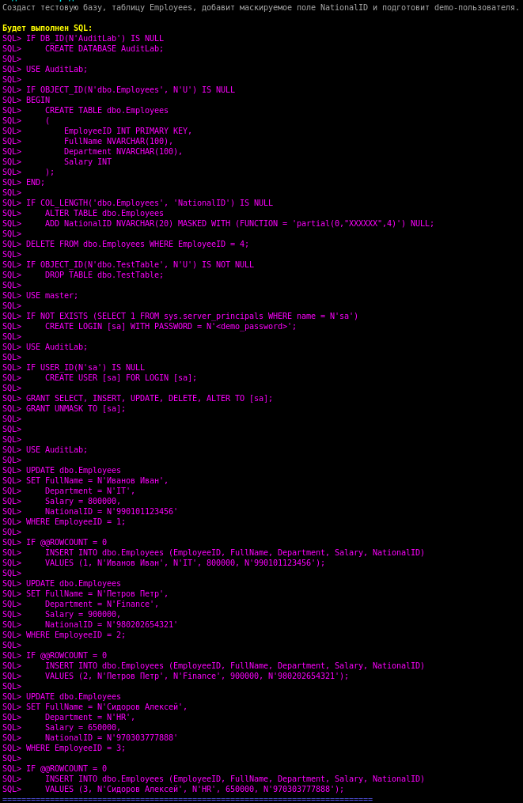
Рисунок 1 – результат выполнения скрипта

Часть 1: создание SQL Server Audit.
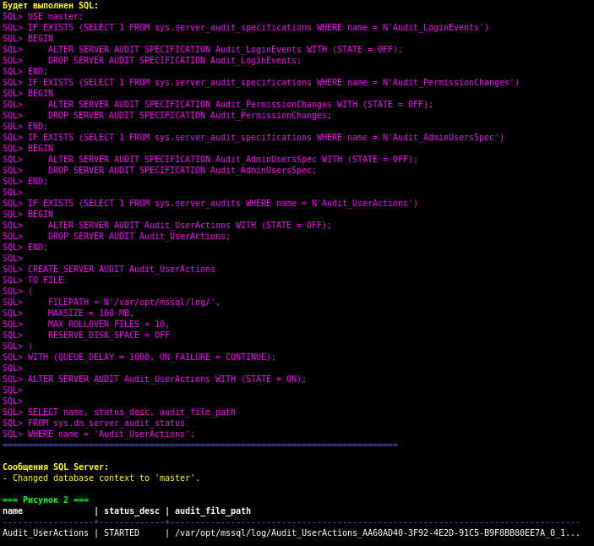
Рисунок 2 – результат выполнения скрипта

Часть 2: создание Server Audit Specification.

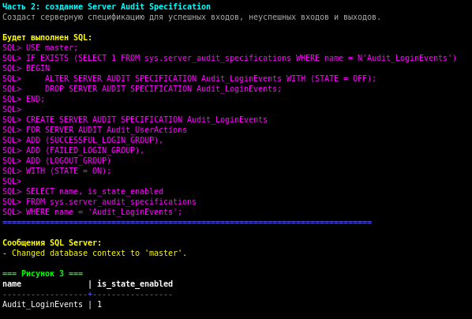
Рисунок 3 – результат выполнения скрипта

Часть 3: создание Database Audit Specification.
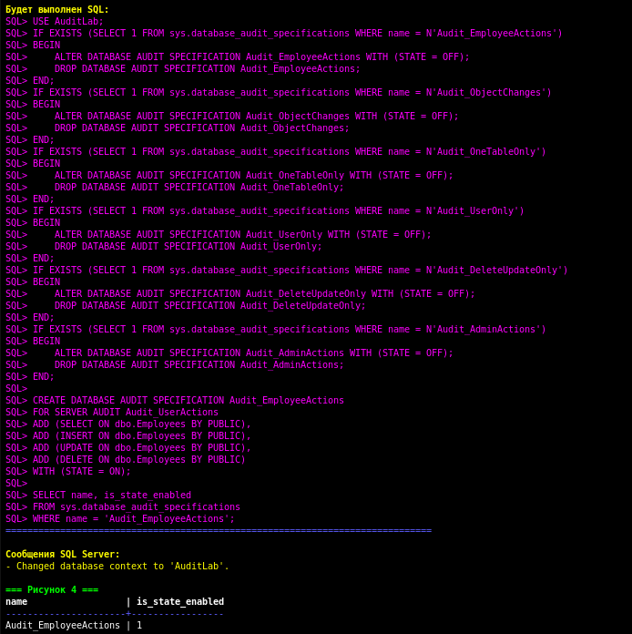

Рисунок 4 – результат выполнения скрипта

Часть 4: Генерация событий.
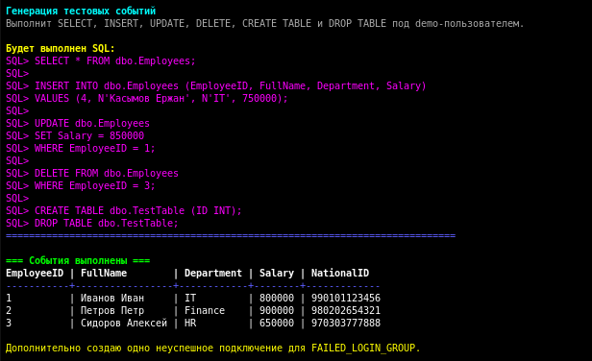
Рисунок 5 – результат выполнения скрипта

Часть 5: отозвать право UNMASK.

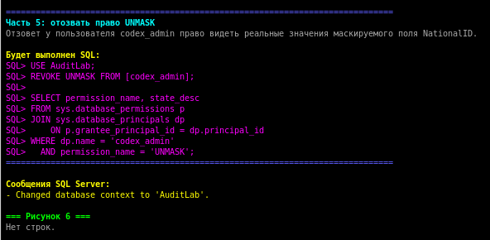
Рисунок 6 – результат выполнения скрипта

Часть 6: поиск подозрительных действий.

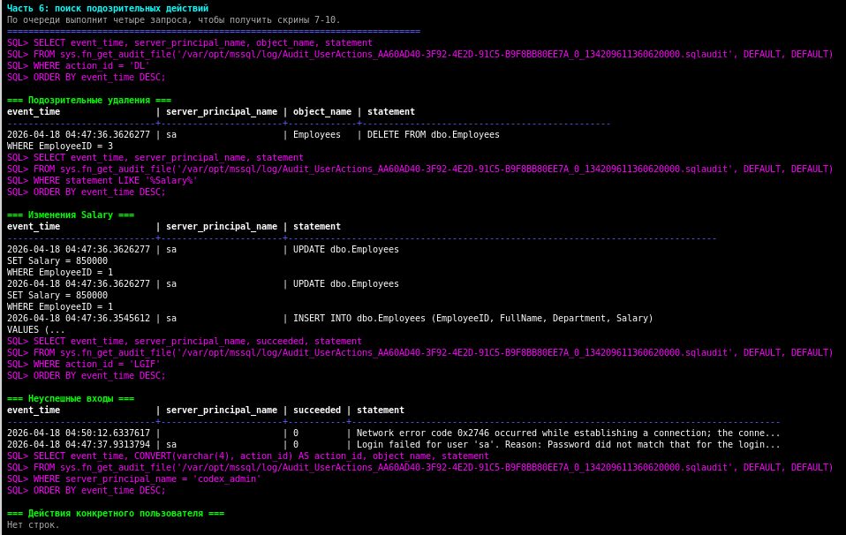
Рисунок 7-10 – результат выполнения скрипта

Часть 7: аудит изменения прав доступа.

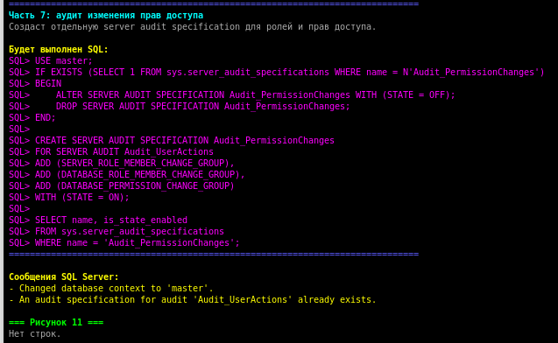
Рисунок 11 – результат выполнения скрипта

Часть 8: аудит создания и удаления объектов.
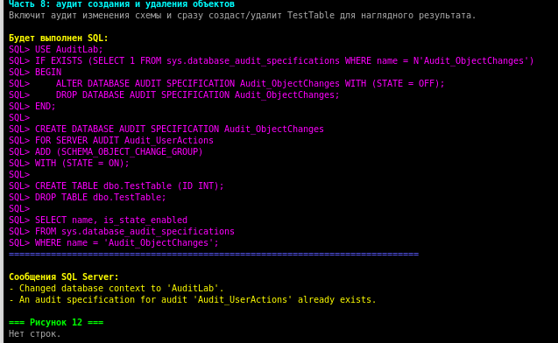
Рисунок 12 – результат выполнения скрипта

Часть 9: отключение аудита.
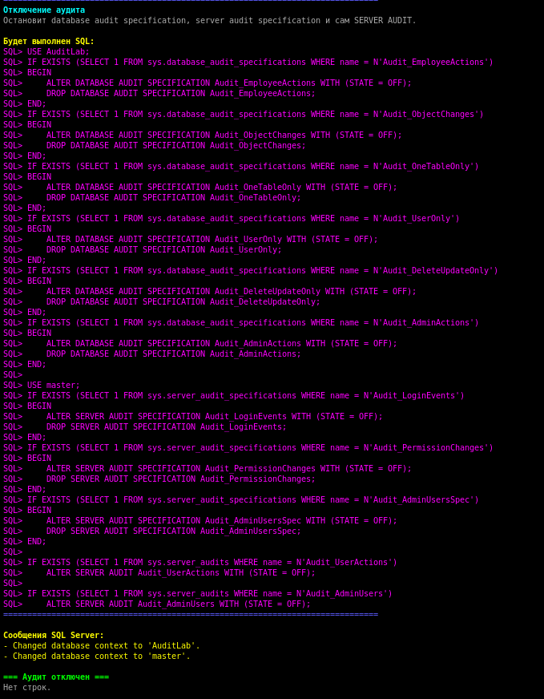
Рисунок 13 – результат выполнения скрипта

Задание 1: настроить аудит только для одной выбранной таблицы из своей базы данных.
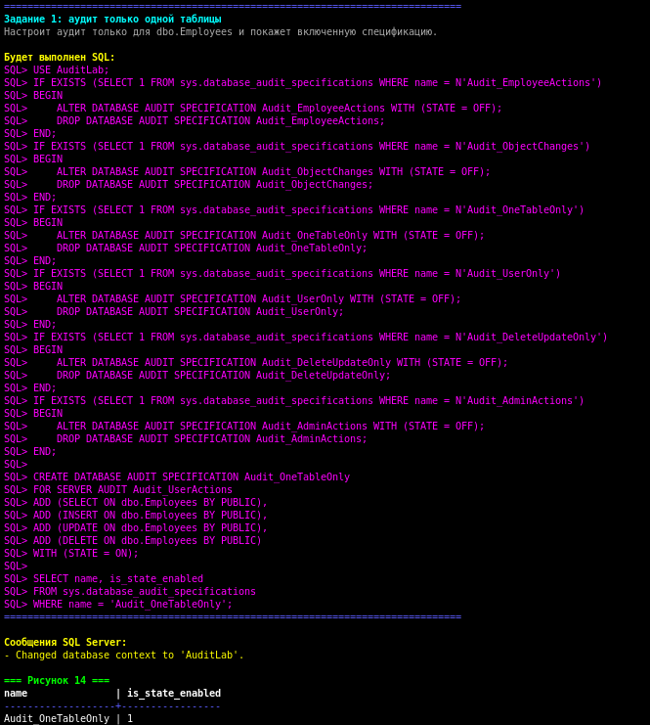
Рисунок 14 – результат выполнения скрипта

Задание 2: настроить аудит только для конкретного пользователя или роли.

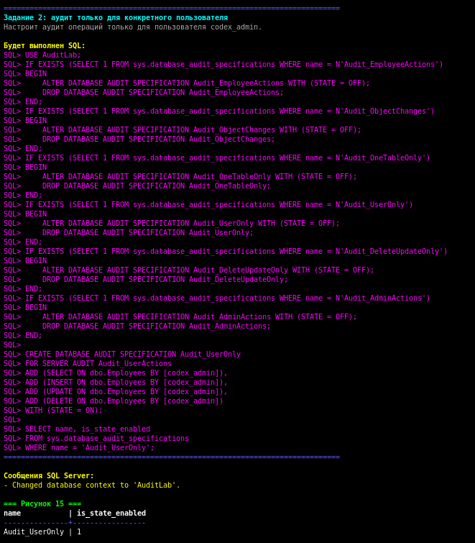
Рисунок 15 – результат выполнения скрипта

Задание 3: настроить аудит только операций DELETE и UPDATE.
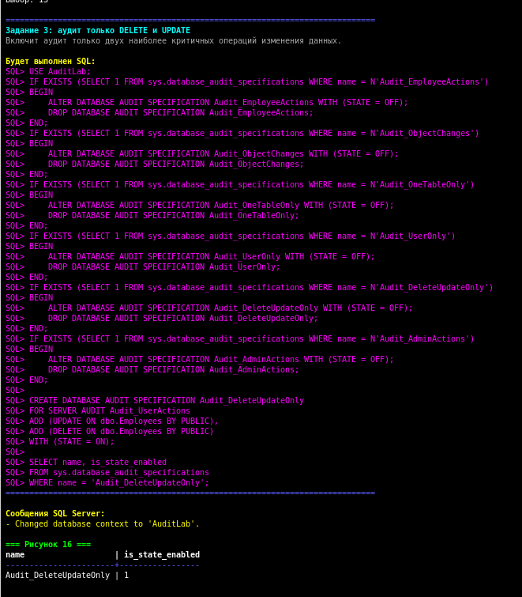
Рисунок 16 – результат выполнения скрипта

Задание 4: найти все события за последние 24 часа.
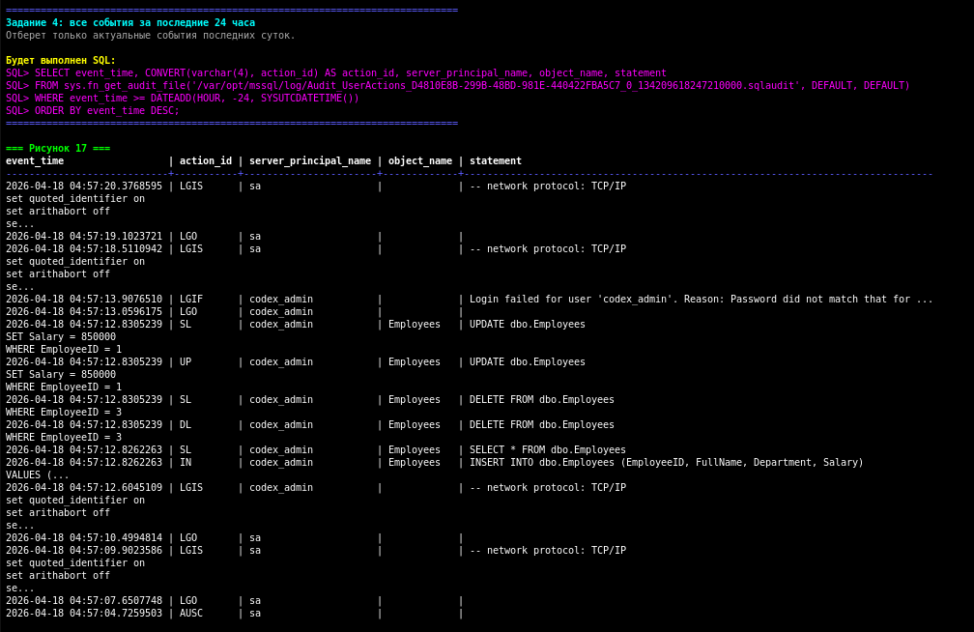

Рисунок 17 – результат выполнения скрипта

Задание 5: найти все действия пользователя, связанные с изменением важного поля или чувствительных данных.
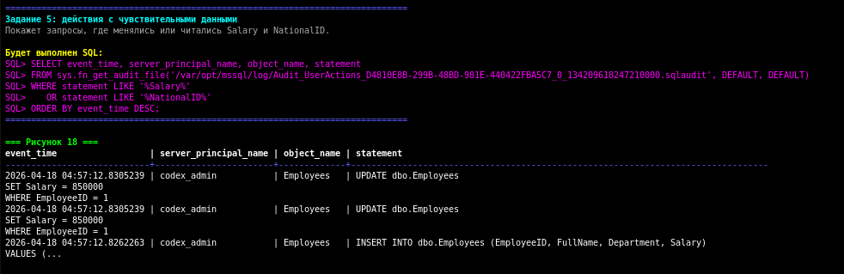
Рисунок 18 – результат выполнения скрипта

Задание 6: найти все случаи неудачного входа.
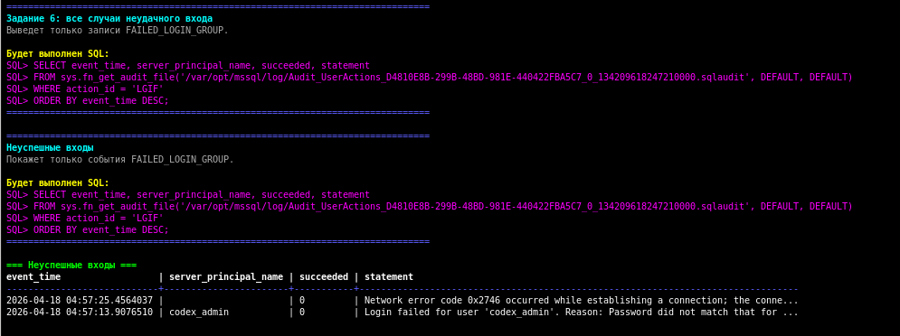
Рисунок 19 – результат выполнения скрипта

Задание 7: настроить отдельный аудит для пользователей с административными правами.
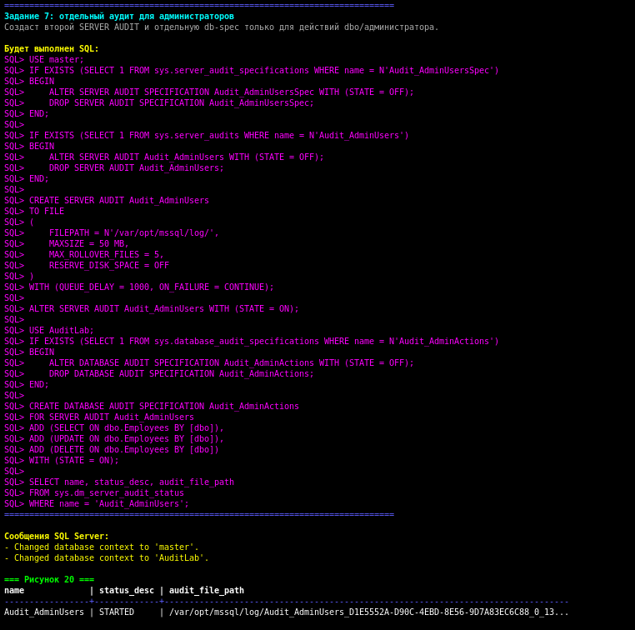
Рисунок 20 – результат выполнения скрипта

Задание 8: настроить аудит изменений ролей и прав доступа.
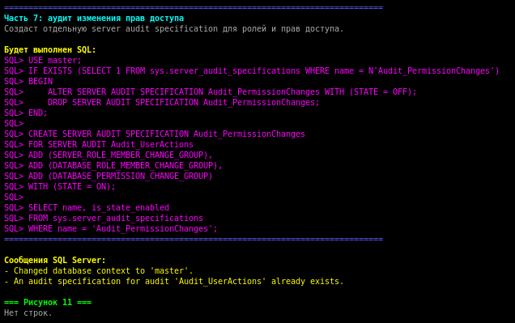
Рисунок 21 – результат выполнения скрипта

Задание 9: сравнить аудит SQL Server и триггеры аудита.

SQL Server Audit | Триггеры
На уровне сервера | На уровне таблицы
Лог в файле | Лог в таблице
Сложнее отключить | Можно удалить
Меньше влияет на производительность | Может замедлять
Подходит для безопасности | Подходит для контроля данных

Задание 10: определить, какие события наиболее критичны для выбранной базы данных или компании.
Самые важные для контроля это: UPDATE таблицы Клиенты, DELETE таблицы Заказ, изменение суммы оплаты, изменение ИИН клиента, удаление данных работников, изменение ролей, выдача прав доступа, неудачные входы, изменение цен услуг, удаление материалов склада.

Контрольные вопросы:
- Что такое SQL Server Audit?
SQL Server Audit – это механизм в Microsoft SQL Server для отслеживания и записи действий пользователей и событий системы (доступ к данным, входы, изменение прав и др.) в журнал аудита.
- Чем отличается Audit от Audit Specification?
Audit – определяет куда записывать события (файл, журнал безопасности и т.д.).
Audit Specification – определяет какие события нужно фиксировать.
- Какие события можно фиксировать?
Можно фиксировать: SELECT, INSERT, UPDATE, DELETE, входы пользователей (LOGIN), изменения ролей, изменения прав доступа, создание и удаление объектов, выполнение процедур, ошибки входа, действия администраторов.
- Где могут храниться результаты аудита?
Результаты могут храниться:
- в файлах (.sqlaudit)
- в журнале безопасности Windows
- в журнале приложений Windows.
- Что делает SUCCESSFUL_LOGIN_GROUP?
Группа SUCCESSFUL_LOGIN_GROUP фиксирует все успешные входы пользователей в SQL Server.
- Что делает FAILED_LOGIN_GROUP?
Группа FAILED_LOGIN_GROUP фиксирует все неудачные попытки входа пользователей в систему.
- Для чего используется sys.fn_get_audit_file?
Функция sys.fn_get_audit_file используется для чтения файлов аудита и получения данных аудита в виде таблицы через SELECT.
- Какие поля наиболее полезны при расследовании инцидентов?
Наиболее полезные: event_time – время события, server_principal_name – пользователь, database_name – база данных, object_name – объект, statement – выполненный SQL запрос, action_id – тип операции, client_ip – IP адрес клиента.
- Как найти действия конкретного пользователя?
Через параметр server_principal_name
- Чем SQL Server Audit лучше обычных триггеров?
- работает на уровне сервера и базы данных;
- сложнее отключить пользователям;
- не изменяет бизнес-логику таблиц;
- меньше влияет на производительность;
- фиксирует входы и права доступа (триггеры не могут);
- хранит данные вне таблиц базы данных.

